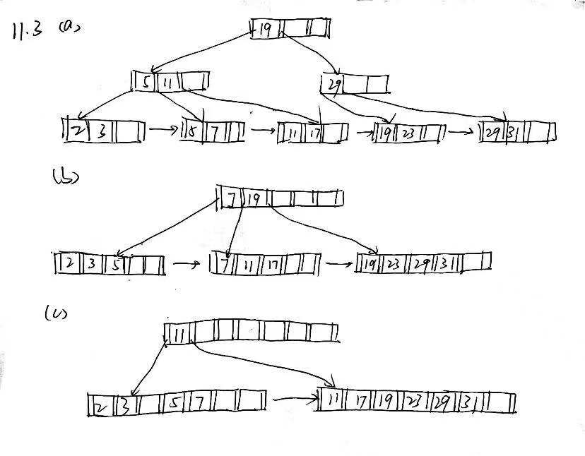

**11.12**

若索引条⽬按升序插⼊，则新条⽬将被定向到最后⼀个叶节点。当这个叶节点被填满时，它被分成两个。在分割⽣成的两个节点中，左边的节点保持不变，插⼊在右边的节点上进⾏。这使得除最后⼀⽚叶⼦外，叶节点的占⽤率约为50%。

若插⼊的键按降序排列，则仍然会出现上述情况，但这是对称的，即⼀个分割⽣成的右节点永远不会再被碰，并且除了第⼀个叶⼦之外的所有节点的占⽤率约为50%。

**11.17**

**（a）**

1:访问根结点[19],发现11⼩于19，则访问根结点的第⼀个孩⼦结点。

2:访问结点[5,11],发现11⼤于等于11，则访问当前结点的第三个孩⼦结点。

3:访问叶⼦结点[11,17],顺序遍历结点内部，找到要查找的元素11。

1:访问根结点[7,19],发现11⼤于7且⼩于19，则访问根结点的第⼆个孩⼦结点。

2:访问叶⼦结点[7,11,17],顺序遍历结点内部，找到要查找的元素11。

1:访问根结点[11],发现11⼤于等于11，则访问根结点的第⼆个孩⼦结点。

2:访问叶⼦结点[11,17,19,23,29,31],顺序遍历结点内部，找到要查找的元素。

**（b）**

1:访问根结点[19],发现7⼩于19，则访问根结点的第⼀个孩⼦结点。

2:访问结点[5,11],发现7⼤于5⼩于11，则访问当前结点的第⼆个孩⼦结点。

3:访问叶⼦结点[5,7],,顺序遍历结点内部，找到左端点元素7，再直接遍历到元素17即可。

1:访问根结点[7,19],发现7⼤于等于元素7，则访问根结点的第⼆个孩⼦结点。

2:访问叶⼦结点[7,11,17],顺序遍历结点内部，找到左端点元素7，再直接遍历到元素17即可。

1:访问根结点[11],发现7⼩于11，则访问根结点的时候第⼀个孩⼦结点。

2:访问叶⼦结点[2,3,5,7],顺序遍历结点内部，找到左端点元素7，再直接遍历到右端点元素17即可。